Volet production d’électricité

Étude du générateur d’éolienne par pédalage

**CONSIGNES SANTÉ ET SÉCURITÉ**



**Les manipulations doivent être effectuées en tout temps sous la supervision d’un responsable.**

**Si vous ressentez un malaise quelconque, cessez de pédaler et demandez de l’aide.**

**Si vous avez des problèmes de santé quelconques, ne faites pas l’expérience.**

# Objectifs du laboratoire

L’objectif de ce laboratoire est de faire un parallèle entre la puissance du vent et la puissance humaine. Une station de pédalage sera utilisée pour simuler le vent. Il s’agit d’un vélo stationnaire qui permet de faire tourner un générateur d’éolienne, donc de simuler le vent.

Le courant électrique produit par le générateur de l’éolienne est alternatif et triphasé. Ce courant doit être converti en courant continu pour recharger une batterie. Un contrôleur intelligent est habituellement utilisé pour effectuer cette conversion. Il est cependant possible d’utiliser un pont de diodes pour simplement redresser le courant alternatif.

# Matériel

* Station de pédalage avec générateur de l’éolienne Air-X 400
* Chariot d’instrumentation
* Tachymètre
* Multimètre

# 

# 

# Calculs préliminaires

Le générateur de l’éolienne produit une tension proportionnelle à sa vitesse de rotation, tel que montré au tableau suivant :

|  |  |
| --- | --- |
| **Vitesse de rotation (RPM)** | **Tension de sortie sur une phase (V)** |
| 1800 | 15 |
| 1500 | 13 |
| 1200 | 10 |
| 900 | 7.5 |
| 600 | 5 |
| 300 | 2.5 |

Afin de produire une tension compatible avec l’unité de stockage (une batterie 12V), il faut entraîner l’alternateur à des vitesses de révolution s’approchant de 1500 tours/minute. Ce qui dépasse largement les capacités humaines sans l’utilisation d’engrenages en configuration multiplicateur.

Un système de multiplication de la vitesse de pédalage est utilisé. Il peut être schématisé comme suit :

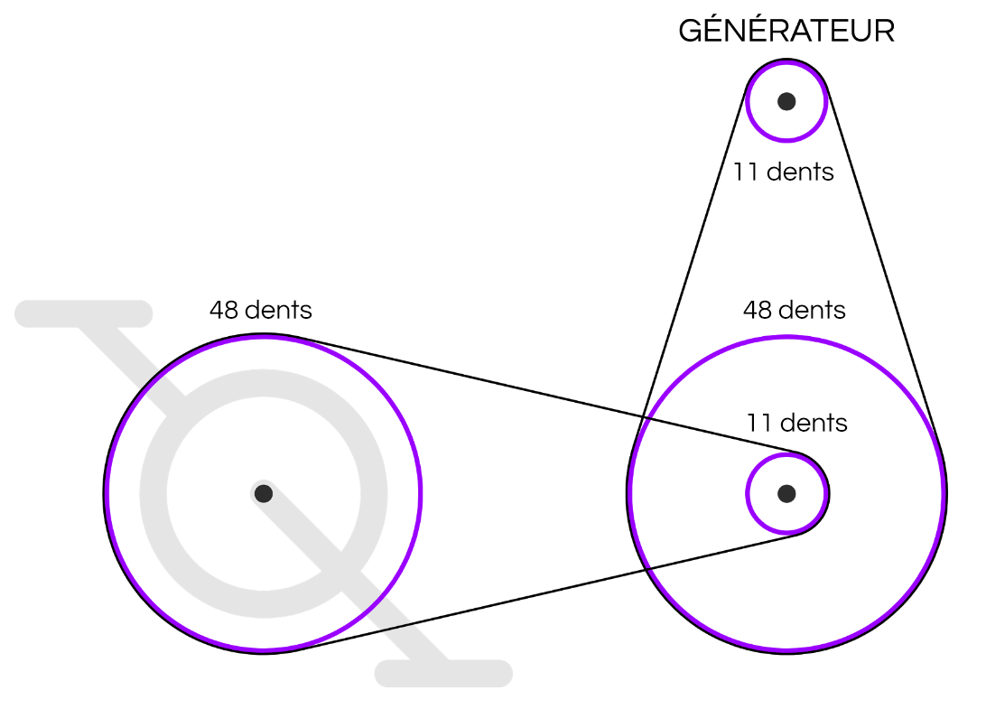

Avec cette configuration, quel est le rapport entre le générateur et le pédalier :

Lorsque le pédalier fait un tour, le générateur effectue 19 tours, ce calcul a été effectué grâce au nombre de dents dans le pédalier et dans le générateur.

R= 19/1

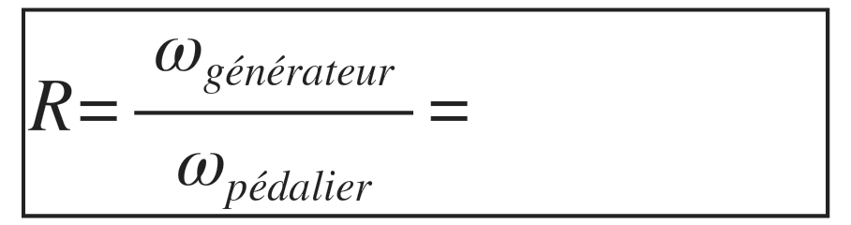

Maintenant que vous connaissez le rapport, remplissez le tableau suivant pour un cas hypothétique où la puissance au générateur est de 100 Watts et que la vitesse de rotation du pédalier est de 90 RPM. En raison de pertes d’énergie dues au frottement, **le rendement du système d'engrenage est de 85%**.

|  |  |  |  |
| --- | --- | --- | --- |
| **Pédalier** | | **Générateur** | |
| **Vitesse *(RPM)*** | 90 | **Vitesse *(RPM)*** | 1710 |
| **Vitesse *(rad/s)*** | 3pi | **Vitesse *(rad/s)*** | 57pi |
| **Couple *(Nm)*** | 12.48 | **Couple *(Nm)*** | 0.5584 |
| **Puissance *(W)*** | 117.65 | **Puissance *(W)*** | 100 |

# 

# 

# Manipulations

## Partie 1 : Courbe de puissance avec pont de diodes

Sous la supervision d’un responsable, effectuez le branchement suivant sur le chariot d’instrumentation. **Branchez le voltmètre directement sur la shunt**.

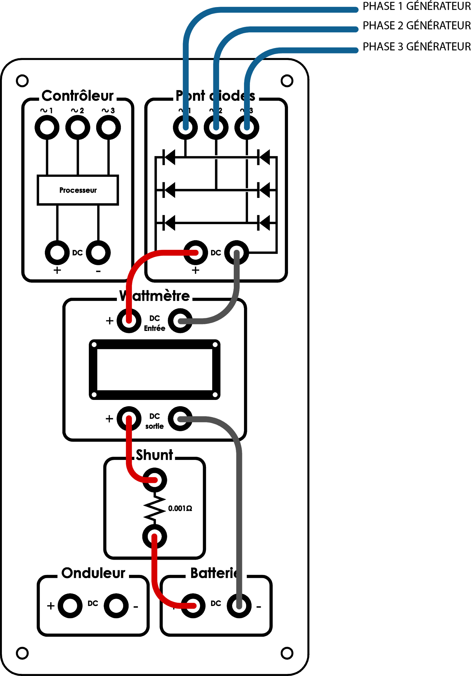

Démarrez l’essai et remplissez le tableau suivant. Utilisez le tachymètre pour mesurer les vitesses de rotation du générateur.

|  |  |  |  |
| --- | --- | --- | --- |
| **Vitesse de rotation du générateur (RPM)** | **Tension aux bornes de la shunt (mV)** | **Tension aux bornes de la batterie (V)** | **Puissance lue sur le wattmètre (W)** |
| **800** | 0 | 11.27 | 0 |
| **1200** | 0.4 | 11.36 | 14.3 |
| **1400** | 3.8 | 11.84 | 60.7 |
| **1600** | 7.1 | 12.56 | 121.9 |
| **1800** | 13.3 | 13.64 | 212.7 |

### Analyse des résultats

Les mesures de tension aux bornes de la shunt vous permettront de valider les mesures de puissance fournies par le wattmètre à affichage numérique.

La shunt est une très faible résistance qui permet de calculer un courant à partir d’une mesure de tension.

En connaissant la tension aux bornes de la shunt et la valeur de la résistance (0.001 Ohm), vous pouvez calculer le courant circulant vers la batterie.

Connaissant également la tension aux bornes de la batterie, vous pourrez calculer la puissance délivrée à la batterie, et donc valider la puissance indiquée par le wattmètre.

**Complétez le tableau suivant :**

|  |  |  |  |
| --- | --- | --- | --- |
| **Vitesse de rotation du générateur (RPM)** | **Courant dans la shunt (A)** | **Puissance électrique calculée (W)** | **Pourcentage de différence** |
| **800** | 0 | 0 | 0 |
| **1200** | 0.4 | 4.544 | 68% |
| **1400** | 3.8 | 44.992 | 25.88% |
| **1600** | 7.1 | 89.176 | 26.84% |
| **1800** | 13.3 | 181.412 | 14.71% |

# Questions

1. Tracez un graphique représentant la courbe de puissance électrique en fonction de la vitesse de rotation pour les essais et indiquez bien les valeurs (utilisez la puissance lue sur le wattmètre) :

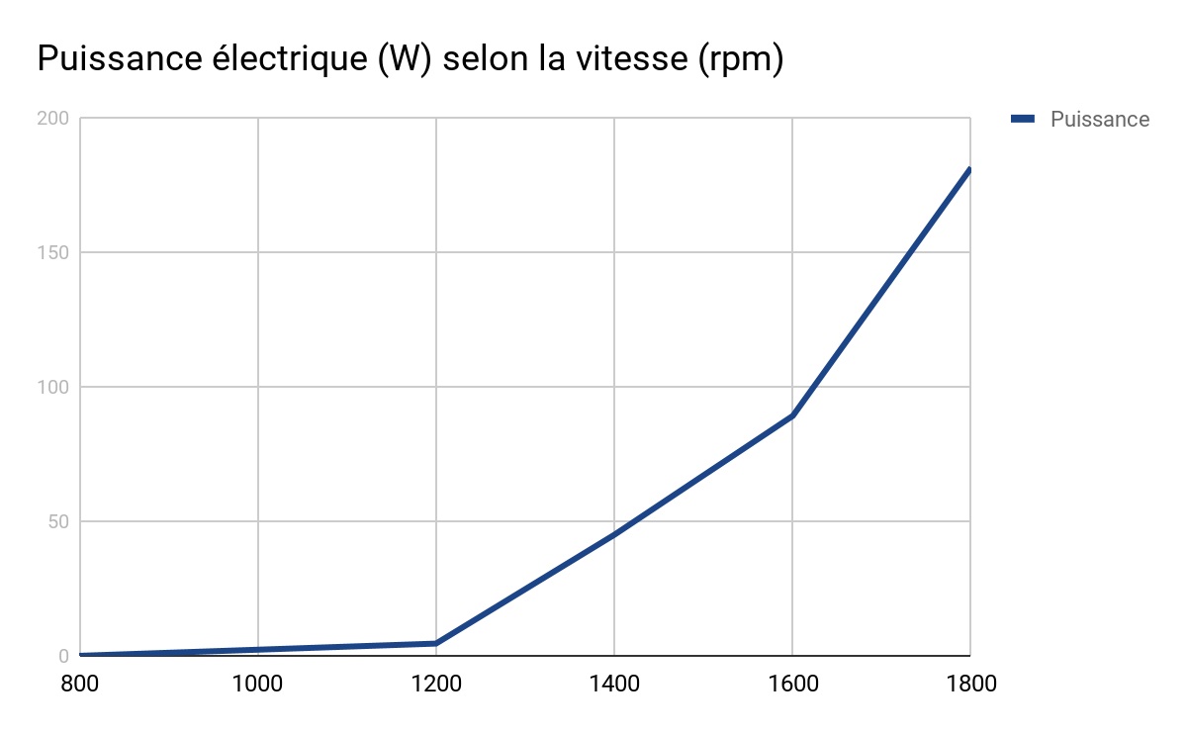

2. Le pont de diodes offre-t-il une protection pour bloquer le rotor de l’éolienne en cas de très grands vents?

Non, le rôle du pont de diode est de redresser le courant, il n’offre pas une protection pour le rotor et il y a des risques de surchauffe sur le pont de diode.

3. Considérant un rendement du générateur de 95% et un rendement mécanique de 85% du système d’engrenages, quel est le couple maximal développé par le pédaleur à 1800 RPM (1800 RPM au générateur) ?

Lorsque le générateur est 1800 RPM, la puissance est de 181.412 W. Puisque cela représente 95% du rendement du générateur, la puissance initiale est légèrement plus élevée, soit 190.96 W. Encore une fois, le système d’engrenage possède un rendement mécanique de 85%, la puissance est alors de 224.66 W. Grâce au rapport entre le pédaleur et le générateur, on calcule que le pédaleur est à une vitesse de 94.74 RPM, soit 9.9211 rad/s. Avec ces résultats, on trouve que le couple maximale est de 22.64 Nm.

4. Quelle force le cycliste exerce-t-il sur la pédale pour ce couple si le rayon du pédalier est de 18 cm?

On sait que le couple représente la force multipliée par le rayon en mètre. La force qu’il doit exercer sur le pédalier est de 125.78 N.

5. Dans le cas où la batterie serait remplacée par une charge résistive, serait-il plus facile de pédaler avec une résistance de 1 Ohm ou avec une résistance de 5 Ohms? Pourquoi?

Il serait plus dure de pédaler avec 1 Ohms car plus la résistance est petite, moins l’énergie est dissipée.

6. En utilisant le tableau de tension en fonction de la vitesse de rotation, déterminez quelle devra être la vitesse de rotation minimale de l’éolienne pour recharger une batterie sur laquelle on mesure une tension de 13V?

La vitesse minimale de l’éolienne pour recharger la batterie doit être de 1500 RPM.

7. Si le rendement global (énergie dans le vent jusqu’à énergie électrique vers la batterie) de l’éolienne à 1800 RPM est de 30%, quelle serait la vitesse du vent? (Utilisez une masse volumique de l’air de 1.2 kg/m3 et un diamètre de rotor de 46 pouces)

À 1800 RPM , on génère une puissance de 181.412 W, puisque c’est un rendement de 30%, la puissance générée par le vent est de 604.71 W. La vitesse du vent est égale à [(2*Pvent)/(p*S)]^(⅓). Elle est donc égale à 7.77 m/s.